基于公司战略的人才盘点与发展规划实战工作坊

课程背景：
在VUCA时代和数字化浪潮下，企业间的竞争本质上是人才的竞争。面对瞬息万变的市场环境，企业战略的成功落地，亟需一支与之匹配、具备核心竞争力的人才队伍。然而，现状往往是：企业战略清晰，人才却跟不上；关键岗位后继无人，核心人才流失严重；人才发展投入巨大，却效果甚微。究其根源，在于缺乏对组织内部人才状况的系统性审视和前瞻性规划。
人才盘点，正是连接企业战略与人才管理的桥梁。它不仅是清点“人头”，更是对组织健康度、人才匹配度与未来潜力的深度诊断。本课程将摒弃理论说教，聚焦于“实战”，带领学员从战略解码出发，系统掌握人才盘点的全流程、核心方法与实用工具，学习如何绘制精准的“人才地图”，并基于盘点结果制定科学的人才发展与梯队建设计划，确保企业在未来的竞争中“兵马已足，粮草先行”。

课程结构模型：
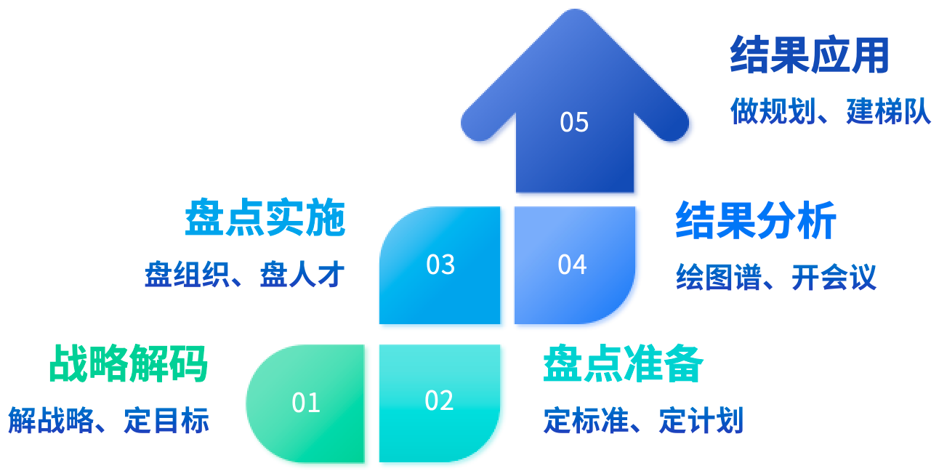

课程赠送工具包（超过20份）：
一、战略解码类：
1. 《BLM战略解码画布模板》
2. 《组织能力诊断工具表》
二、标准建立类：
1. 《通用/管理/专业胜任力素质词典（含56项素质）》
2. 《岗位胜任力模型构建访谈提纲》
3. 《潜力评估“5C”模型及评估标准》
三、盘点执行类：
1. 《组织现状盘点（业务支撑度）评价表示例》
2. 《人才盘点信息收集表（模板）》
3. 《员工绩效（业绩）数据整理模板》
4. 《员工潜力与价值观评估问卷》
5. 《员工职业发展意愿访谈问卷》
6. 《离职风险评估工具表》
四、结果分析类：
1. 《人才盘点九宫格（Excel自动生成版）》
2. 《关键岗位识别指标体系与评估表》
3. 《高潜人才识别标准与提名表》
4. 《人才盘点会议议程与SOP手册》
五、应用规划类：
1. 《继任者能力评估与发展计划表》
2. 《个人发展计划（IDP）模板》
3. 《人才梯队“蓄水池”管理表》
4. 《7-2-1人才培养法则应用设计表》
5. 《关键岗位人才培养计划》

课程收益：
一、战略对齐：掌握将公司战略转化为人才标准和盘点目标的方法。
二、精准识别：系统学习人才盘点的核心内容与维度（业绩、能力、潜力、价值观等），精准识别人才。
三、方法掌握：熟练运用人才盘点九宫格等核心工具，绘制企业“人才地图”，看清人才全貌。
四、实操能力：掌握人才盘点会议的组织与引导技巧，推动盘点结果达成共识。
五、规划落地：学会基于盘点结果，进行人才的“选、用、育、留”决策，并制定针对性的继任计划、高潜发展计划与人才梯队建设方案。

课程时间：2天，6小时/天
课程对象：企业总经理、副总经理、事业部负责人、各部门直线经理、人力资源总监/经理/BP
课程方式：战略导入+理论精讲+案例深度剖析+工具现场演练+小组共创+顾问式辅导点评

课程大纲
导入：从“人力资源”到“人才资本”的思维跃迁
研讨：当前企业面临的最严峻的三个“人才挑战”是什么？
1. 人力资源管理的三重境界：事务执行者vs. 业务伙伴vs. 战略贡献者
2. 从“事后救火”到“未雨绸缪”：人才盘点的战略价值
案例：某公司的人才盘点会议如何决定公司未来？
第一讲：战略先行——人才盘点的顶层设计与准备(09:30-12:00)
一、锚定方向：从业务战略到人才战略
1. 为何人才盘点常常“劳而无功”？——始于HR，终于HR的困局
2. 盘点的起点：解读公司未来1—3年业务战略
工具演练：使用“BLM模型”简要分析业务战略，导出对组织能力和关键人才的需求
3. 盘什么，谁来盘，怎么用：明确人才盘点的目标、范围与原则
思考：本次盘点，我们最想解决的3个问题是什么？
二、统一标尺：建立科学的人才评价标准
1. 盘点标准的“三驾马车”：业绩、能力、潜力
1）业绩（Performance）：如何定义“好”？
2）不仅看结果（KPI/OKR），更要看过程与行为
3）能力（Competence）：如何衡量“能”？
2. 构建岗位胜任力模型的核心步骤
——管理、技术、营销、职能四大序列胜任力模型范例
案例：华为研发岗“五项胜任素质”的启示
1）潜力（Potential）：如何识别“潜”？
2）高潜力的冰山模型：知识技能vs. 潜质
3. 经典潜力评估模型解析（学习敏锐度、成长型思维、领导力潜质）
工具：《潜力评估“5C”模型及评估标准》
价值观/敬业度：作为人才盘点的“压舱石”

第二讲：盘点实操（上）——组织与人才信息的系统化盘点
一、盘组织：摸清家底，诊断健康度
1. 人才数量：编制够不够？人力富余还是短缺？
2. 人才结构：年龄、司龄、学历、层级结构是否合理？
3. 人才效能：人均产值、人力成本投入产出比如何？
4. 组织氛围：敬业度、满意度、离职率反映了什么？
小组演练：基于虚拟案例，完成《组织现状盘点（业务支撑度）评价表》
二、盘人才：多维度信息收集与评估
1. 信息收集的渠道：HR系统、绩效档案、360评估、管理者访谈
2. 建立完整的人才发展档案
1）关键内容：基本信息、经验地图、关键成就、项目经历、发展建议等
2）业绩评估：如何整合历史绩效数据？
3）能力评估：如何结合行为访谈、测评工具进行评估？
4）潜力评估：如何通过观察与访谈，验证员工的潜力信号？
工具演练：
1）使用《人才盘点基本信息表》进行信息梳理
2）使用《工作潜力考评标准》对案例人物进行评估

第三讲：盘点实操（下）——绘制人才地图与召开盘点会议(09:00-12:00)
一、数据整合：绘制企业人才地图（九宫格）
1. 九宫格的精髓：以“业绩”为X轴，以“潜力/能力”为Y轴
2. 详解九宫格每个格子的典型画像、管理要点与发展建议
1）明星人才（Star）、绩优骨干（HighProfessional）、潜力股（HighPotential）
2）稳健贡献者（SolidPerformer）、待观察者（InconsistentPerformer）
3）问题员工（ProblemEmployee）、错配者（Misplaced）
工作坊核心演练：
分组任务：基于提供的案例公司数据包（含10-15名员工信息）。
产出：各小组绘制出该公司的人才九宫格地图，并标记出关键人才。
二、凝聚共识：高效组织人才盘点校准会
1. 人才盘点会的目的：对人达成共识，而非批斗会
2. 会议成功的关键要素：会前准备、会中引导、会后跟进
3. 会议议程（SOP）详解：
1）开场：重申目的与规则
2）组织盘点：回顾业务与组织现状
3）人才盘点：逐一讨论关键人才，校准评估结果
4）形成决议：明确关键岗位后备、高潜名单及后续行动
5）主持人的角色与挑战：如何引导讨论、处理争议、推动共识？
案例观摩与研讨：某企业人才盘点会议实况录像片段分析

第四讲：结果制胜——人才发展规划与梯队建设
一、算清“人才账”：从盘点到规划的转化
1. 差距分析：未来需要的人才vs. 现有的人才
2. 理清四类关键人才名单：
1）高潜人才名单（重点发展）
2）关键岗位核心后备名单（加速培养）
3）绩效改进名单（辅导或调整）
4）离职风险重点关注名单（保留与激励）
小组演练：基于上午绘制的人才地图，完成本公司的“人才账”分析，并提出弥补差距的初步策略（招聘/培养/调整）。
二、分类施策：设计针对性的人才发展方案
1. 高潜人才发展：“7-2-1”法则的实战应用
1）70%挑战性任务/轮岗
2）20%导师辅导/教练反馈
3）10%精品课程/外部学习
2. 继任者计划：为关键岗位建立“人才梯队池”
1）一梯队（ReadyNow）
2）二梯队（Readyin1-2years）
3）三梯队（FuturePotential）
3. 如何为不同梯队的后备人才设计培养路径？
案例：某公司技术总监岗位的继任发展通道图
4. 个人发展计划（IDP）：让员工发展“看得见、够得着”
5. IDP制定的SMART原则与实施闭环
三、体系保障：构建可持续的人才发展机制
1. 人才盘点的周期性：如何实现动态管理？
2. 将盘点结果与晋升、调薪、激励等体系挂钩
3. 直线经理在人才发展中的核心责任：“GROW”模型辅导技巧简介

课程收官与行动计划：
1. 课程核心内容回顾与总结
2. 学员分享与承诺：回到公司后，我将首先采取的三个行动是什么？
3. Q&A及讲师最终点评

